مزایای استفاده از لوله پلی اتیلن در صنعت کشاورزی:

دوام بالا

استحکام فوق العاده

نصب راحت و آسان

طول عمر مناسب

مقاومت مکانیکی بالا

قیمت مناسب

سبک بودن

بارگیری و جا به جایی راحت و آسان

مقاومت بالا در برابر خوردگی ناشی از UV

تنوع شرکت های توضیع کننده

در دسترس بودن

استاندارد بودن

دارای تاییدیه فود گرید

دارای تاییدیه کشاورزی

مهر اداره استاندارد

تنوع در بسته بندی (کلاف و شاخه ای)

و…....
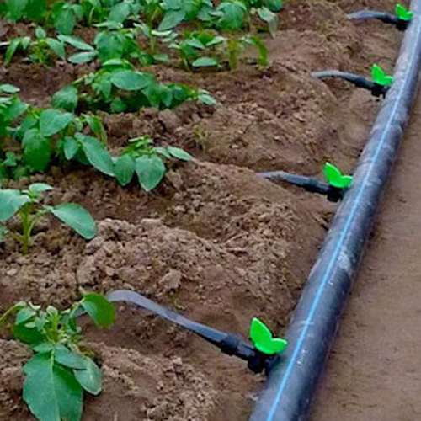

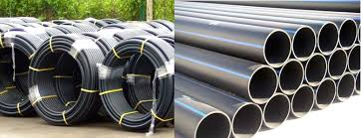

کاربرد لوله پلی اتیلن در زهکشی زمین های کشاورزی:

برای خارج ساختن آب اضافه در زمین های کشاورزی که باعث خرابی محصولات کشاورزی می شود، از لوله پلی اتیلن استفاده می شود. زهکشی زمین های کشاورزی در سال های اخیر کمی کمرنگ شده است (به دلیل سیستم های مصرف بهینه آب)اما همچنان در شالیزار ها از زهکشی استفاده می شود.

برای همین منظور لوله های pe انتخاب بهتری هستند.چرا که این لوله ها بسیار منعطف در برابر خمیدگی و ساییدگی هستند.همچنین لوله های pe در برابر وزن و گذر ادوات و ماشین آلات کشاورزی بسیار مقاومند.
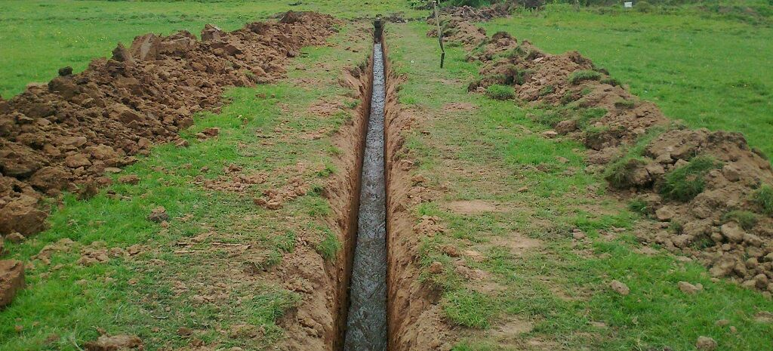

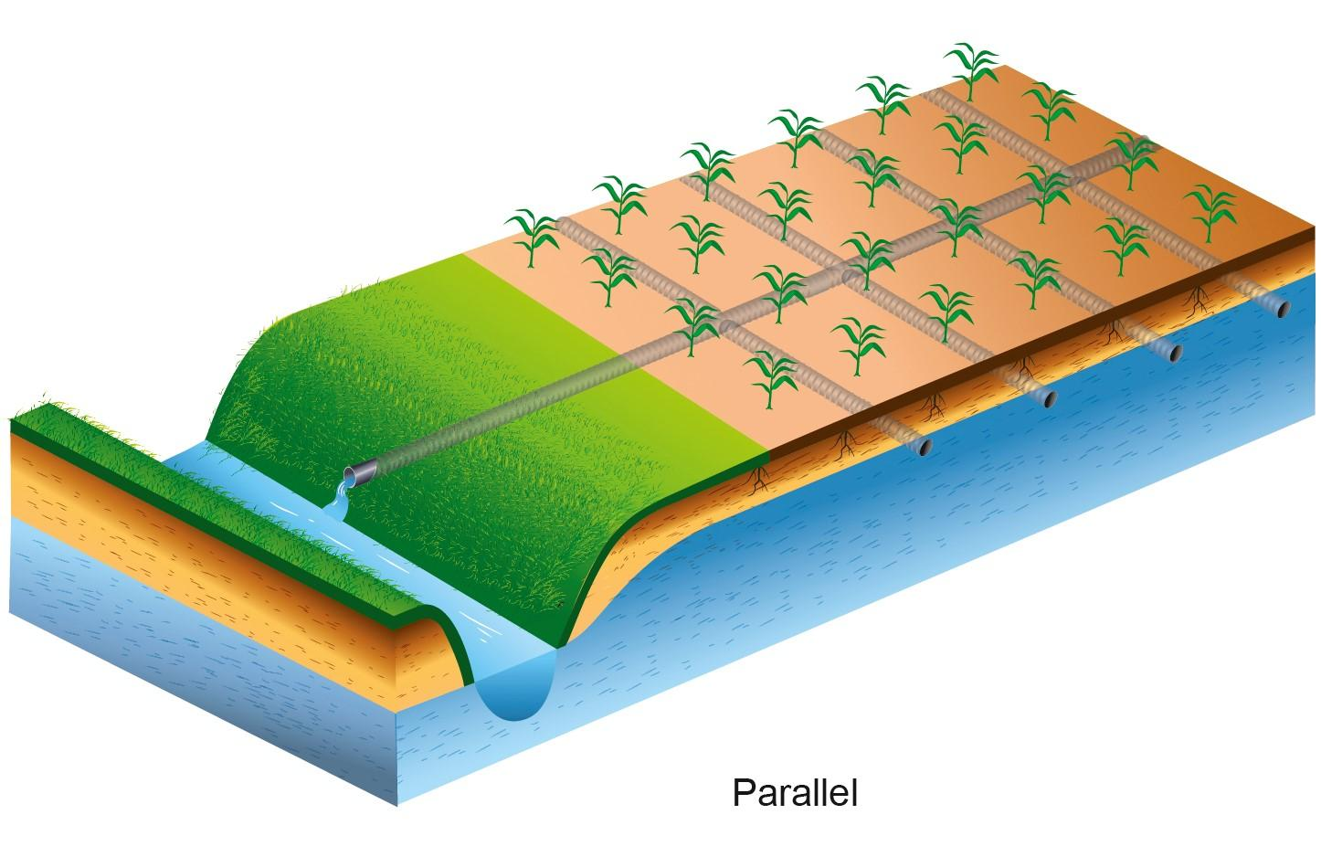

افزایش سرعت , حجم و فشار انتقال آب:

با توجه به تنوع سایز های لوله های پلی اتیلن و فشار های ناشی از آب انتقالی، این لوله ها اجازه افزایش سرعت آبیاری زمین های کشاورزی را خواهند داد.بدین منظور استفاده از اتصالات منعطف، سطح صاف درون لوله و الاستیک بودن لوله بسیار پر کاربرد خواهد بود.

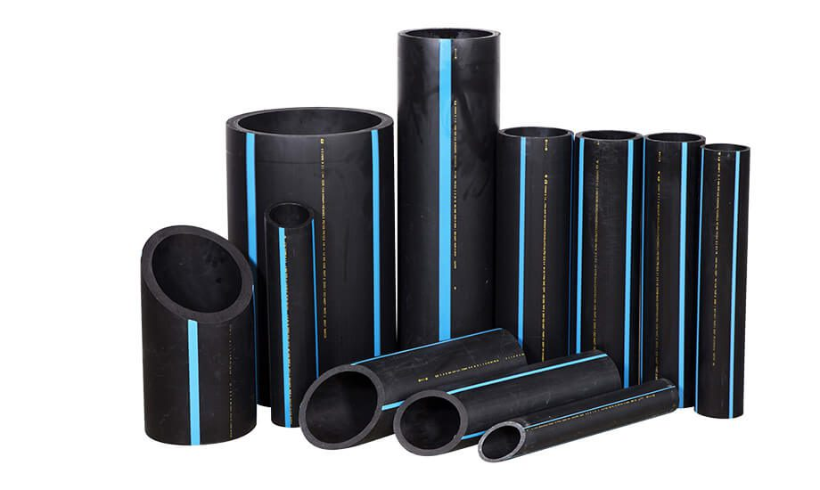

کاهش از دست دادن آب و یا نشت آب:

سیستم های خط لوله پلی اتیلن به دلیل مقاومت بالا در برابر ساییدگی و نشت، انتخابی مطمئن برای زمین های کشاورزی می باشند. در صورت نشت این لوله ها (به هر دلیلی) ترمیم و توسعه آن به راحتی به انجام می رسد.
